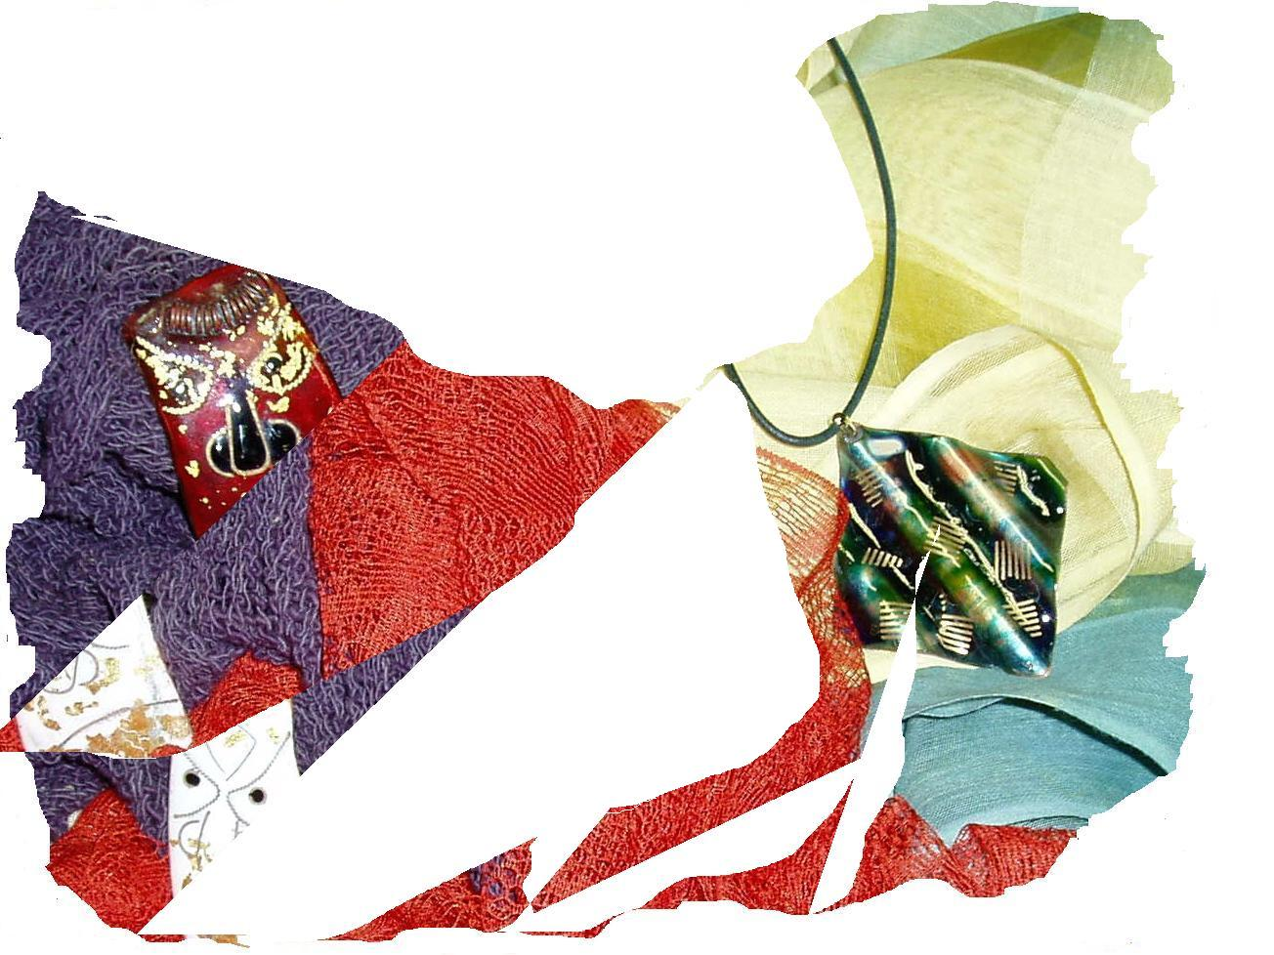
～紅葉に魅せられて～ inもりおか

草木染

七宝

草木染 鈴木美保子

２０１１年 11/11金 ～ 13日
南昌荘 １０：００ ～ ２０：００（最終日１６：００）
入園料 大人200円 小中学生100円

鈴木美保子 秋田市東通８－１－８８ 018-831-5373
湊 征子 秋田市泉南３－２１－３０ 018-863-8038

鈴木美保子
湊 征子
＆
展

